周口店中学2014—2015学年度第二学期期中试卷

**高二年级物理**

一 、本题共16小题，在每小题给出的四个选项中，只有一个选项是符合题意的。（每小题3分，共48分）

1.对做简谐运动的物体来说，当它通过平衡位置时，具有最大值的是

A 加速度 　　B 位移　 C 速度　　　 D 回复力

2．关于电磁感应，下列说法中正确的是（ ）

A、穿过线圈的磁通量越大，感应电动势越大。

B、穿过线圈的磁通量为零，感应电动势一定为零。

C、穿过线圈的磁通量的变化越大，感应电动势越大。

D、穿过线圈的磁通量变化越快，感应电动势越大。

3. 如图所示，线圈两端与电阻相连构成闭合回路，在线圈上方有一竖直放置的条形磁铁，磁铁的*N*极朝下．在将磁铁的*N*极插入线圈的过程中

*a*

*b*

*υ*

*S*

*N*

A．通过电阻的感应电流的方向由*a*到*b*，线圈与磁铁相互排斥

B．通过电阻的感应电流的方向由*a*到*b*，线圈与磁铁相互吸引

C．通过电阻的感应电流的方向由*b*到*a*，线圈与磁铁相互排斥

D．通过电阻的感应电流的方向由*b*到*a*，线圈与磁铁相互吸引

4．一交流电压的图象如图所示，将该交流电压加在一阻值为22 Ω的电阻两端，下列说法中正确的是（ ）

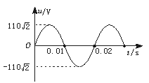

A.该电阻消耗的功率为550 W

B.该交流电压的瞬时值表达式为u＝110 sin100πt(V)

C.并联在该电阻两端的交流电压表的示数为110 V

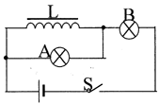D.通过电阻的电流的有效值为5A

5．如图，小灯泡A、B完全相同，带铁芯的线圈上的直流电阻可忽略，则（ ）

A．S闭合瞬间，A不亮，B立即亮

B．S闭合瞬间，B不亮，A立即亮

C．稳定后再断开S瞬间，A、B灯同时熄灭

D．稳定后再断开S瞬间， B灯立即熄灭，A灯突然闪亮一下再熄灭

6．一质点做简谐运动的图象如图8所示，下列说法正确的是（ ）

*x*/c*m*

*t*/*s*

*o*

2

4

6

10

12

8

2

－2

A．质点运动频率是4Hz

B．在10s内质点经过的路程是20cm

C．第4末质点的速度是零

D．在t=1s和t＝3s两时刻，质点位移大小相等、方向相同

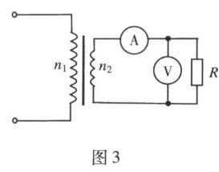7.如图3所示，一理想变压器原、副线圈匝数比n1:n2=11:5。原线圈与正弦交变电源连接，输入电压www.ziyuanku.com。副线圈接入电阻的阻值R=100Ω。则（ ）

A. 通过电阻的电流是22A

B.交流电的频率是100Hz

C. 与电阻并联的电压表的示数是100V

D.变压器的输入功率是484W

8．在匀强磁场中，一矩形金属线圈绕与磁感线垂直的转轴匀速转动，如图甲所示，产生的交变电动势的图象如图乙所示，则（ ）

A．t =0.005s时线圈平面与磁场方向平行

*e*/V

*B*

*t*/s

*O*

311

-311

0.01

*ω*

甲

乙

B．t =0.010s时线圈的磁通量变化率最大

C．线圈产生的交变电动势频率为100HZ

D．线圈产生的交变电动势有效值为311V

9.简谐运动的物体，回复力和位移的关系图是下面所给四个图象中的

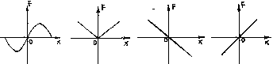

10.如图所示为一列横波在某时刻的波形图，若此时刻质点P正处于减速运动过程中，则此时刻

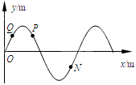A．质点Q和质点N均处于减速运动过程中

B．质点Q和质点N均处于加速运动过程中

C．质点Q处于减速运动过程中，质点N处于加速运动过程中

D．质点Q处于加速运动过程中，质点N处于减速运动过程中

11.一质点做简单摆的周期在下列何种情况时会增大

A 增大摆球质量 　　　　　 　B 　减小摆长

C 增加摆角　　　　　　　　 D 把单摆从地球移到月球

12.如图3所示，在竖直放置的长直导线右侧有一矩形线框*abcd*，导线与线框在同一平面内，且线框的*ad*、*bc*边与导线平行．导线中通有如图所示的恒定电流．能使线框中产生沿*abcda*方向的感应电流的是（ ）

A．线圈竖直向上平动 B．线圈竖直向下平动

C．线圈水平向左平动 D．线圈水平向右平动

*d*

*b*

*a*

*c*

*I*

13.如图所示，把电感线圈L、电容器C、电阻R分别与灯泡L1、L2、L3串联后接在交流电源两极间，三盏灯亮度相同。若保持交流电源两极间的电压不变，仅使交流电的频率增大，则以下判断正确的是（ ）

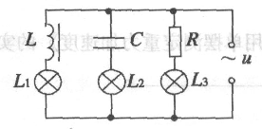

A. 与线圈L连接的灯泡L1将变亮 B. 与电容器C连接的灯泡L2将变亮

C. 与电阻R连接的灯泡L3将变暗 D. 三盏灯的亮度都不会改变

14.如图所示的装置中，若光滑金属导轨上的金属杆*ab*发生向左移动，其原因可能是

A．突然将S闭合

S

*R*

B．突然将S断开

C．闭合S后，保持电路稳定

D．闭合S后，减小电阻*R*的阻值

15.如图所示，在磁感应强度为*B*、方向竖直向下的匀强磁场中，固定着两根水平金属导轨*ab*和*cd*，导轨平面与磁场方向垂直，导轨间距离为*L*，在导轨左端*a*、*c*间连接一个阻值为*R*的电阻，导轨电阻可忽略不计。在导轨上垂直导轨放置一根金属棒*MN*，其电阻为*r*，用外力拉着金属棒向右匀速运动，速度大小为*v*。已知金属棒*MN*与导轨接触良好，且运动过程中始终与导轨垂直。则在金属棒*MN*运动的过程中

A．金属棒*MN*中的电流方向为由*M*到*N*

B．电阻*R*两端的电压为*BLv*

*d*

*b*

*c*

*a*

*R*

*N*

*B*

*M*

*v*

*b*

学校 班级 姓名 学号

C．金属棒*MN*受到的安培力大小为www.ziyuanku.com

D．电阻*R*产生焦耳热的功率为www.ziyuanku.com

16.如图所示为一个竖直放置的弹簧振子物体沿竖直方向在A、B之间做简谐运动，O点为平衡位置，A点位置恰好为弹簧的原长。物体由C点运动到D点（C、D两点未在图上标出）的过程中，弹簧的弹性势能增加了3.0J，重力势能减少了2.0J。对于这段过程有如下说法：

①物体的动能增加1.0J

www.ziyuanku.com②C点的位置可能在平衡位置以上

③D点的位置可能在平衡位置以上

④物体经过D点时的运动方向可能指向平衡位置

以上说法正确的是

A．②和④    B．②和③    C．①和③    D．只有④

**二、实验题**（共14分）

17．高二某班做“用单摆测重力加速度”实验。

（1）在做“用单摆测定重力加速度”的实验中，以下做法正确的有( )

A．选用约1m长、不易形变的细线充当摆线

B．质量相同，体积不同的摆球，应选用体积较大的

C．单摆偏离平衡位置的角度不能过大，应控制在5°以内

D．当单摆经过平衡位置时开始计时，经过一次全振动后停止计时，用此时间间隔作为单摆的振动周期

（2）①用游标卡尺测量摆球直径*d*，把摆球用细线悬挂在铁架台上，用米尺测量出悬线长度*l*。

②在小钢球某次通过平衡位置时开始计时，并将这次通过平衡位置时记为0，数出以后小钢球通过平衡位置的次数为*n*，用停表记下所用的时间为*t*。请根据他的计数方法写出单摆周期的表达式：______________。

③用上面的测量数据计算重力加速度的表达式为*g*= 。(用物理量l、d、n、t表达)

（3） 某小组在利用单摆测定当地重力加速度的实验中如果测得*g*值偏小，原因可能是 （ ）

A．把摆线长与小球直径之和做为摆长

B．摆线上端悬点未固定，振动中出现松动，使摆线长度增加了

C．开始计时时，秒表过迟按下

D．实验中误将49次全振动次数记为50次

（4）. ①根据某组在图中描出的点，请在图中描绘出*T*2­­-*l*图线；

②该组从图中求出图线斜率*k*，则重力加速度*g*与斜率*k*的关系式为*g*= ；

代入数据求得*g*= m/s2 （结果保留3位有效数字）。

90

110

120

*l*/cm

*T*2/s2

130

4.0

5.0

4.5

5.5

100

140

6.0

3.5

三．论述、计算题（共38分）解题要求：写出必要的文字说明、方程式和演算步骤答案必须明确写出数值和单位。

18．(6分)如图所示，水平面上的两根光滑金属杆构成平行导轨，导轨的宽度L=0.4m，处于如图所示的匀强磁场中，磁场的磁感应强度大小为B=0.1T．电阻R=0.50Ω，导体棒MN在外力F作用下沿导轨向右以v=5m/s的速度做匀速直线运动，导轨和导体棒的电阻均忽略不计。求：

（1）导体棒MN切割磁感线产生的感应电动势的大小

（2）通过电阻R的电流大小

（3）导体棒MN所受外力F的大小

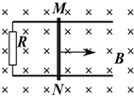

19. （9分）如图10所示，一个圆形线圈的匝数n=1000，线圈面积S=0.02m2,线圈的电阻r=1,线圈外接一个阻值R=4的电阻，把线圈放入一方向垂直线圈平面向里的匀强磁场中，磁感应强度随时间变化规律如图所示；求：（1）、前4s内的感应电动势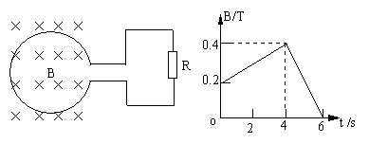的大小和电流的方向（2）在4-6s内通过线圈的电荷量q （3）在0-6秒内线圈产生的焦耳热Q

20．（9分）如图所示，用质量为m、电阻为R的均匀导线做成边长为L的单匝正方形线框MNPQ，线框每一边的电阻都相等。将线框置于光滑绝缘的水平面上。在线框的右侧存在竖直方向的有界匀强磁场，磁场边界间的距离为2L，磁感应强度为B。在垂直MN边的水平拉力作用下，线框以垂直磁场边界的速度v匀速穿过磁场。在运动过程中线框平面水平，且MN边与磁场的边界平行。求   
（1）线框MN边刚进入磁场时，线框中感应电流的大小；  
（2）线框MN边刚进入磁场时，M、N两点间的电压UMN；  
（3）在线框从MN边刚进入磁场到PQ边刚穿出磁场的过程中，水平拉力对线框所做的功W．

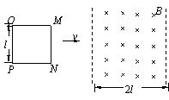

21.(14分)如图所示，两根足够长的直金属导轨MN、PQ平行放置在倾角为θ的绝缘斜面上，两导轨间距为L。M、P两点间接有阻值为R的电阻。一根质量为m的均匀直金属杆ab放在两导轨上，并与导轨垂直。整套装置处于匀强磁场中，磁场方向垂直于斜面向上。导轨和金属杆的电阻可忽略。让金属杆ab沿导轨由静止开始下滑，经过足够长的时间后，金属杆达到最大速度vm，在这个过程中，电阻R上产生的热为Q。导轨和金属杆接触良好，它们之间的动摩擦因数为μ，且μ<tanθ。已知重力加速度为g。

(1)求磁感应强度的大小；

(2)金属杆在加速下滑过程中，当速度达到时，求此时杆的加速度大小；

(3)求金属杆从静止开始至达到最大速度的过程中下降的高度。

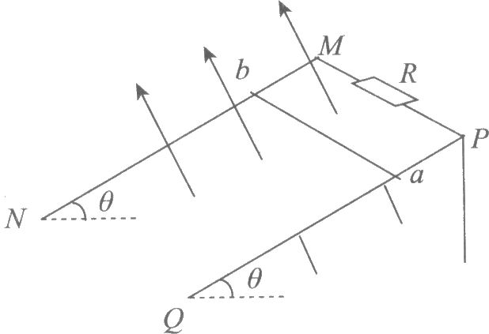

2014-2015第二学期期中检测答案

高二物理

一、单项选择题（每题3分，共48分）

|  |  |  |  |  |  |  |  |  |  |  |  |  |  |  |  |  |
| --- | --- | --- | --- | --- | --- | --- | --- | --- | --- | --- | --- | --- | --- | --- | --- | --- |
| 题号 | 1 | 2 | 3 | 4 | 5 | 6 | 7 | 8 | 9 | 10 | 11 | 12 | 13 | 14 | 15 | 16 |
| 答案 | C | D | A | A | D | B | C | A | C | D | D | D | B | B | C | A |

二、实验题（共14分）

17、（1）AC（2分） ,（2） 2t/n （2分） π­­­­­­­­­­­­­­­­­2n2(l+d/2)/t2（2分）

(3)AC （2分） (4)图像略（2分）4π­­­­­­­­­­­­­­­­­2/k（2分）9.64-9.72（2分）

三、计算题共（38分）

18、（1）导体棒切割磁感线的电动势E=BLV

代入数据解得 E=0.2V ——————————————2分

（2）由闭合电路欧姆定律得回路电流I=E/R

代入数据解得 I=0.4A ——————————————2分

（3）MN受安培力 F安=BIL=0.016N

外力F= F安=0.016N ————————————1分

19.（1）E­1­­=nΔBS/ Δt=1V 方向逆时针——————————3分

（2）E­2­­=nΔBS/ Δt I=E/R+r q=IΔt=1.6C——————————3分

(3)I1=E1/R+r I2=E2/R+r Q=Q1+Q2=I12Rt1+ I22Rt2=1.44J

20、（1）线框MN边在磁场中运动时，感应电动势E=BLv

线框中的感应电流 I=E/R=BLv/R ——————————3分

（2）M、N两点间的电压UMN=RI=BLv ————————3分

（3）只有MN边在磁场中时，线框运动的时间 t=L/v

此过程线框中产生的焦耳热Q=I2Rt=B2L3v/R

只有PQ边在磁场中运动时线框中产生的焦耳热Q= B2L3v/R

根据能量守恒定律得水平外力做功W=2Q= 2B2L3v/R ——————3分

21. (1)当杆达到最大速度时受力平衡，则www.ziyuanku.com————2分

电路中电流为www.ziyuanku.com ——————————————2分

解得www.ziyuanku.com————————1分

(2)当杆的速度为www.ziyuanku.com时，由牛顿第二定律得www.ziyuanku.com————2分

此时电路中电流为www.ziyuanku.com——————————————2分

解得www.ziyuanku.com——————————————2分

(3)设金属杆从静止开始至达到最大速度的过程中下降的高度为h，由能量守恒得

www.ziyuanku.com——————————————2分

又www.ziyuanku.com，得www.ziyuanku.com——————————————1分